МИНОБРНАУКИ РОССИИ

Федеральное государственное бюджетное

образовательное учреждение высшего образования

«ЧЕРЕПОВЕЦКИЙ ГОСУДАРСТВЕННЫЙ УНИВЕРСИТЕТ»

Институт Информационных Технологий

Кафедра МПО ЭВМ

Дисциплина «Операционные системы ЭВМ»

Лабораторная работа №1

«Командная оболочка ОС Windows, основные команды, пакетные файлы»

Исполнитель:

студент группы 1ПИб-02-3оп-22

Маркелов Сергей Александрович

Руководитель:

Пышницкий Константин Михайлович

2025 год

**Задание 1.** Для каждой из команд, приведенных в списке выяснить её назначение и привести пример (скриншот) работы команды.

**assoc** – используется для отображения или изменения связи между расширением файла и типом файла.

* **assoc** – отобразит список всех зарегистрированных расширений и их ассоциированные типы файлов:

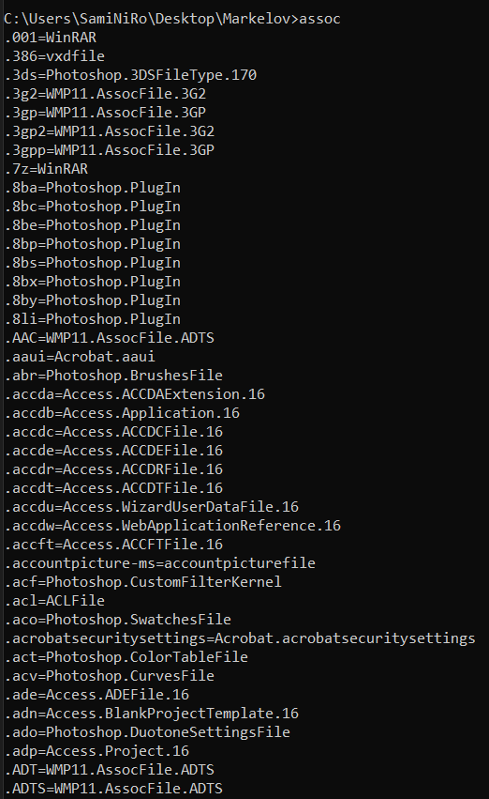

* **assoc .расширение** – выведет, с каким типом файла связано расширение:



* **assoc .расширение=типФайла** – изменит ассоциацию расширения

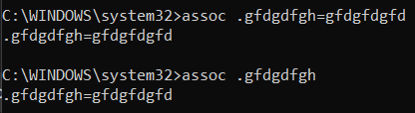

* **assoc .расширение=** – удалит ассоциацию расширения:

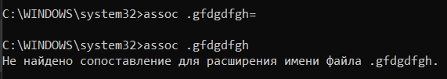

**attrib** – отображение или изменение атрибутов файла.

+ - установка атрибута

– - снятие атрибута

R – только для чтения

H – скрытый

S – системный

A – архивный

/S – для отображения/изменения всех файлов каталога

/D – для отображения/изменения атрибутов папок

* **attrib имяФайла** – отображение атрбиутов файла

Для 1 файла:



Для всех файлов каталога:

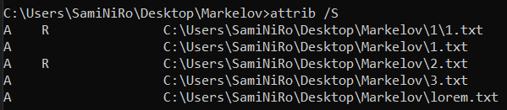

Для папки:



* **attrib имяФайла +атрибут …** – добавление атрбиутов файла

Для 1 файла:

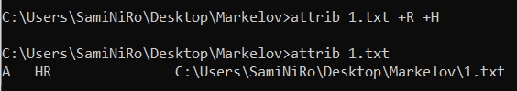

Для всех файлов каталога:

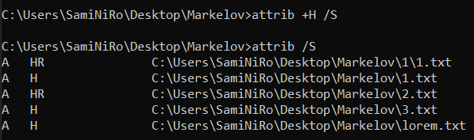

Для папки:

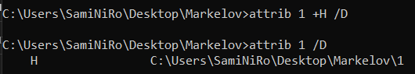

* **attrib имяФайла -атрибут …** – снятие атрбиутов файла

Для 1 файла:

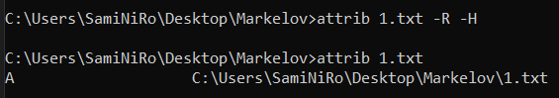

Для всех файлов каталога:

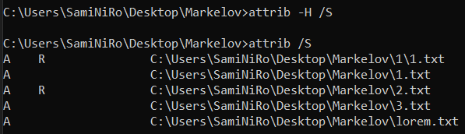

Для папки:

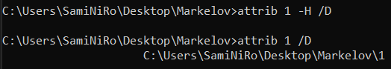

**cacls** – отображение или изменение прав доступа для файлов и папок.

/G пользователь: права – выдать пользователю права

/R пользователь – лишить пользователя всех прав

/P пользователь: права – заменить текущие права пользователя на новые

/D пользователь – запретить пользователю доступ

/E – изменяет существующие разрешения

/T – изменяет права для всех папок и файлов внутри директории

Права:

F – полный доступ

C – изменение

R – чтение

W – запись

N – запрет доступа

* **cacls имяФайла** – просмотр текущих прав

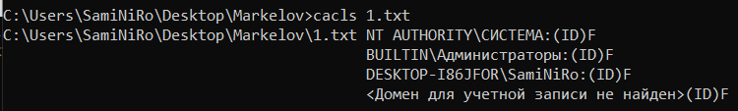

* **cacls имяФайла /G пользователь: права** – выдача прав

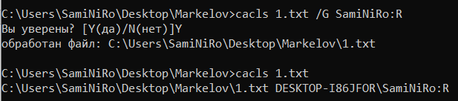

* **cacls имяФайла /E /R пользователь** – лишение прав

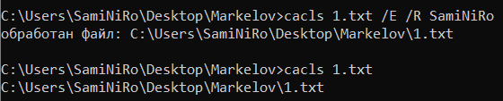

* **cacls имяФайла /D пользователь** – запрет доступа

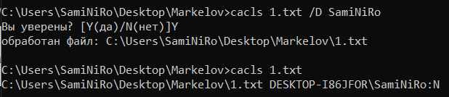

* **cacls имяФайла /T … -** изменение прав доступа для всей папки

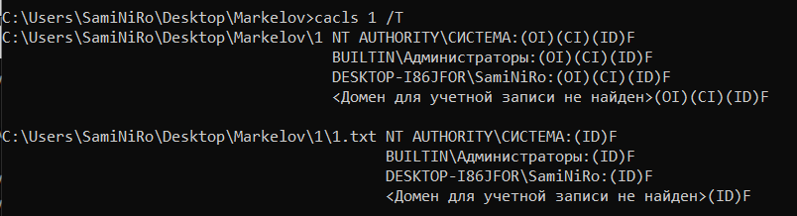

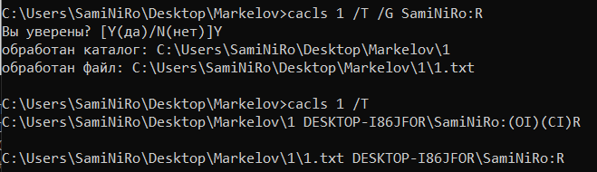

**cd** – используется для перехода между папками

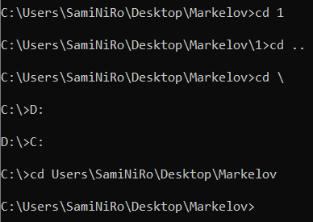

**chdir** – аналогично cd, переход между папками

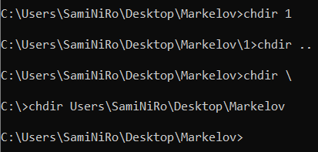

**chkdsk** – проверить и устранить проблемы с диском

/F – исправление ошибок

/R – поиск поврежденных секторов и восстановление данных

/X – принудительное отключение тома перед проверкой (для системного диска)

/I – проверка структуры индексов (для NTFS)

/C – пропуск некоторых проверок (для NTFS)

* **chkdsk диск:** - просто проверка без исправления ошибок

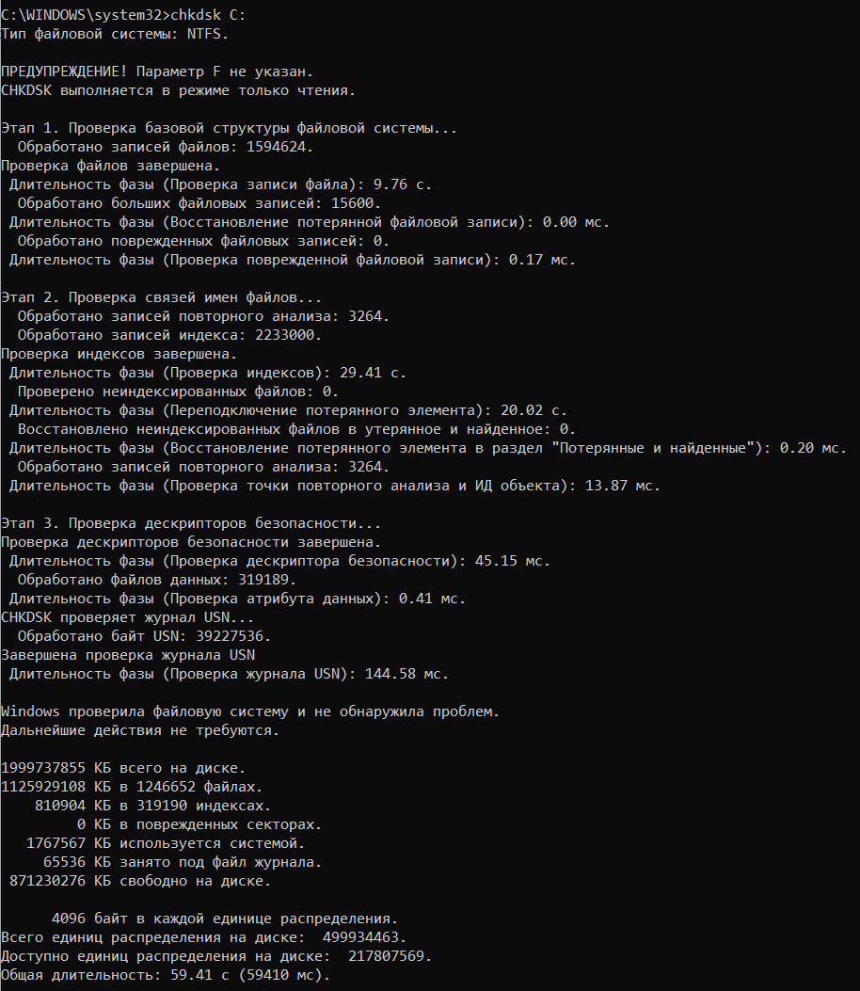

* **chkdsk диск: /F** - проверка с исправлением ошибок

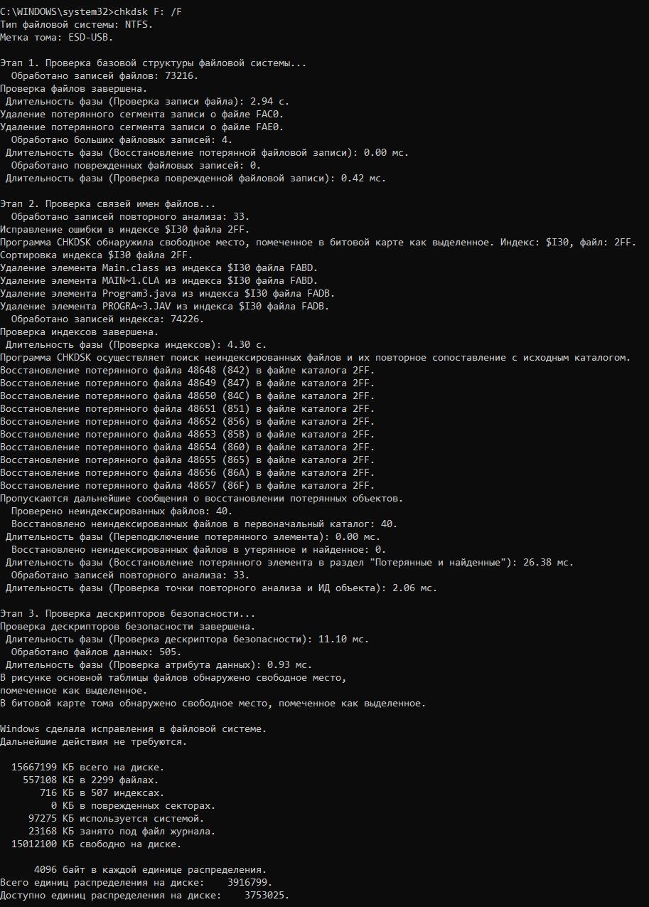

* **chkdsk диск: /R** – поиск и восстановление поврежденных секторов

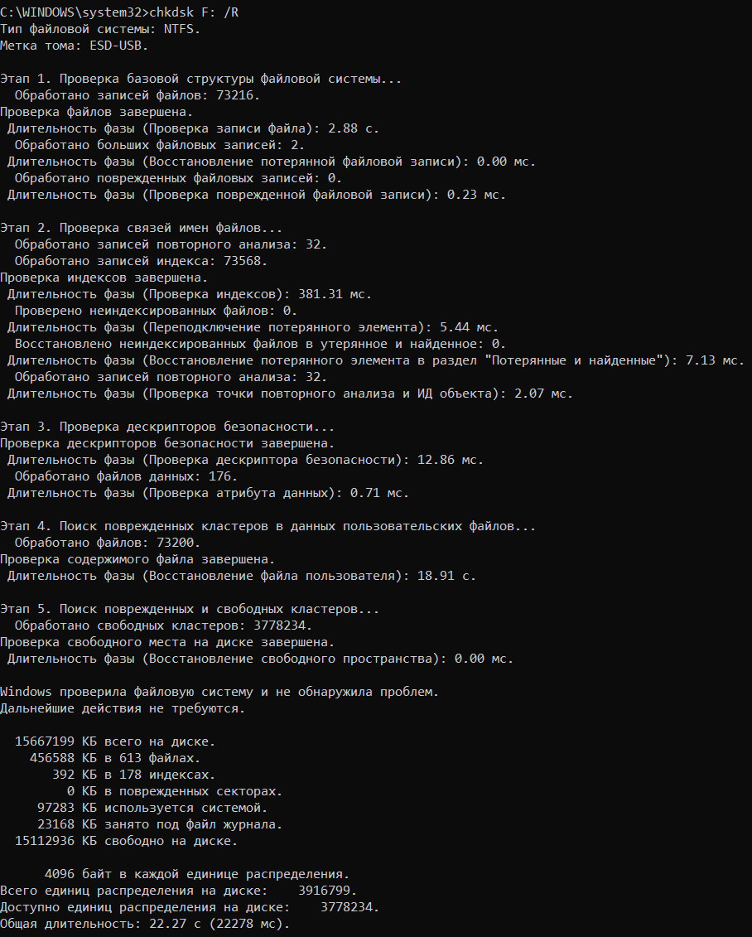

**chkntfs** – настройка автоматической проверки дисков на ошибки при загрузке системы

/C – включить проверку файловой системы на указанном диске при следующей загрузке

/X – отключить проверку указанного диска при загрузке

/D – восстановить поведение по умолчанию

/T – задать время до начала проверки

* **chkntfs диск:** - отобразит, будет ли проверяться диск при следующей загрузке

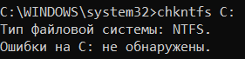

* **chkntfs /C диск:** - включить проверку

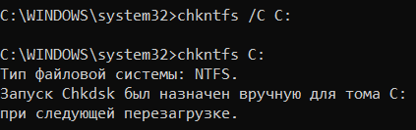

* **chkntfs /X диск:** - отключить проверку

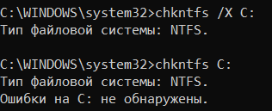

* **chkntfs /D** – восстановить поведение по умолчанию

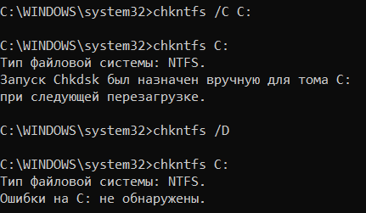

**comp** – сравнение 2 файлов

Сравнение одинаковых файлов:

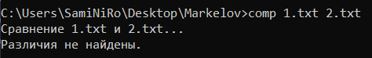

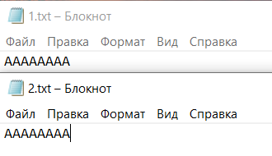

Сравнение файлов с разными размерами:

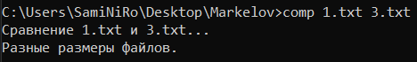

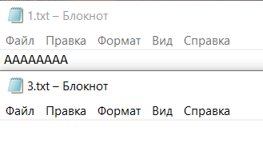

Сравнение файлов с одинаковым размером, но разным содержанием (в данном примере оба файла по 12 байт):

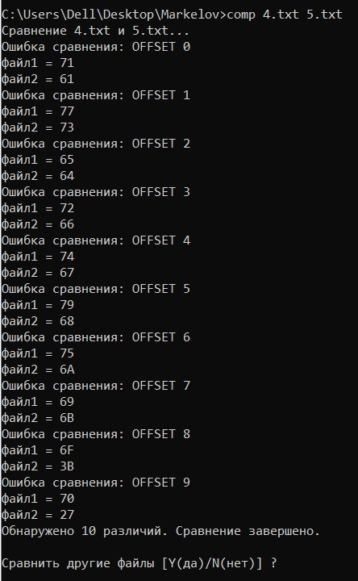

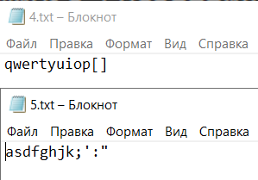

**compact** – позволяет сжать или распаковать файлы и папки

/C – сжать файл/папку

/U – распаковать файл/папку

/A – показать сжатые файлы

/S – применить операцию ко всем файлам в каталоге

* **compact /C файл** - сжатие

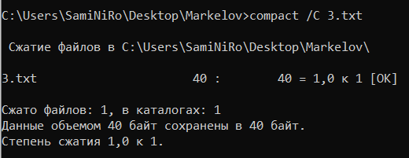

* **compact /U файл** – распаковка

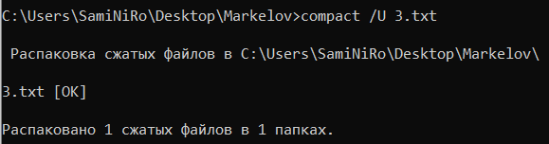

* **compact /С /S …** - сжатие всех файлов в каталоге

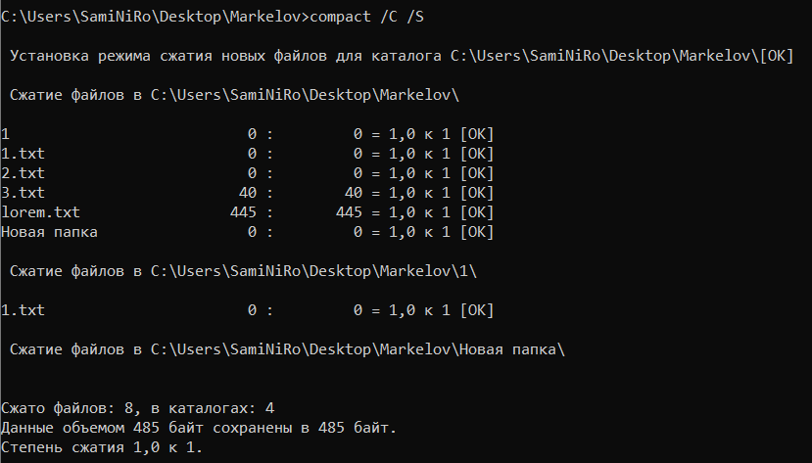

* **compact /U /S …** - распаковка всех файлов в каталоге

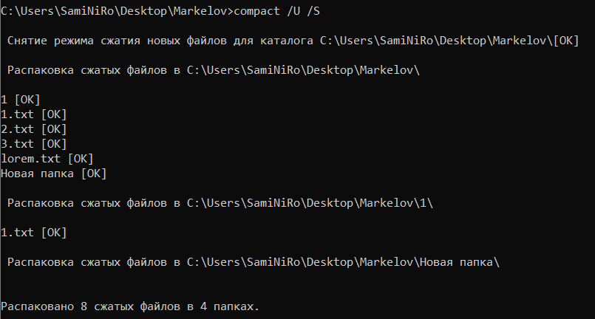

* **compact /A** – отображение сжатых файлов

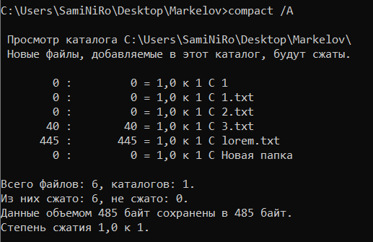

**convert** – используется для преобразования файловых систем на диске из одной в другую, например, из FAT или FAT32 в NTFS

/FS:NTFS – указывает, что нужно преобразовать в файловую систему NTFS

/V – вывод подробной информации

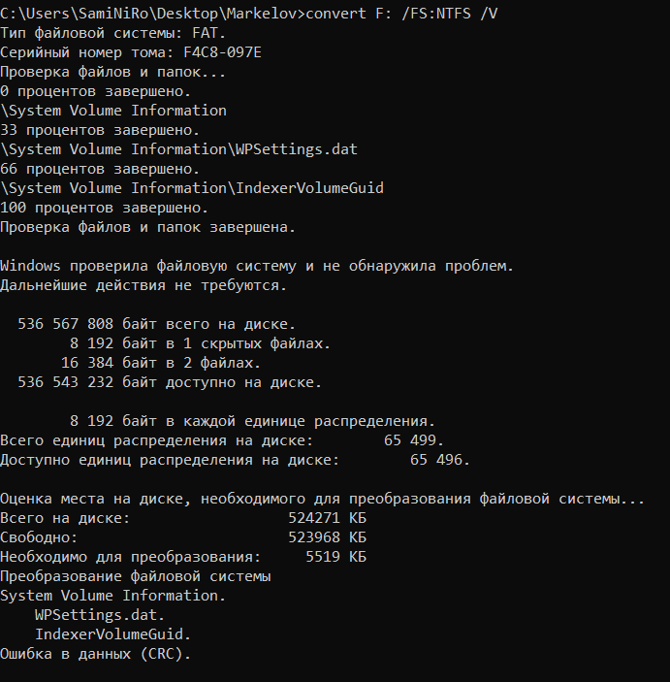

**copy** – копирование файла в другое место

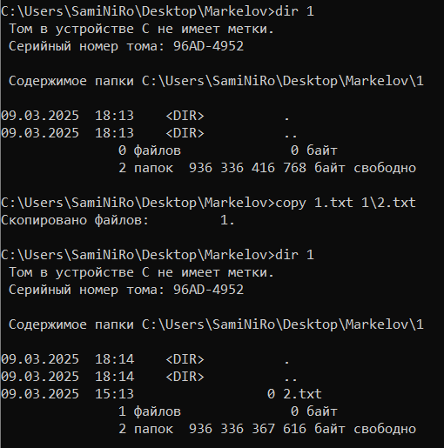

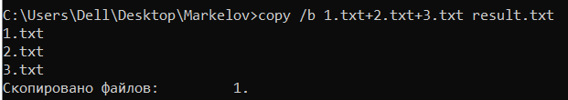

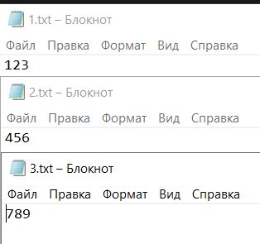

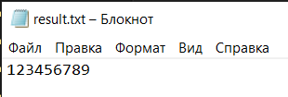

**date** – вывод или изменение даты

* **date** – отображение текущей даты

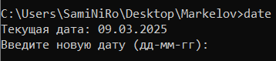

* **date 99-99-9999** – изменение даты

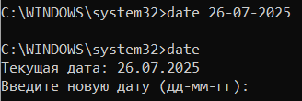

**del** – удаление файлов

/P – запрашивать подтверждение

/F – принудительное удаление файла с атрибутом «Только для чтения»

/S – удалить файлы из всех подкаталогов

/Q – удалить без вывода сообщений

/A – удалить файлы с указанными атрибутами

* удаление 1 файла

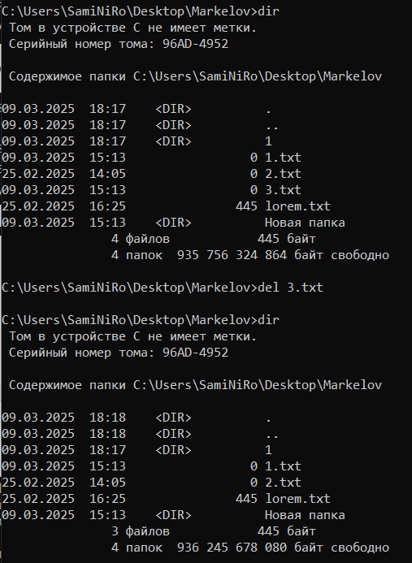

* удаление всех файлов в папке

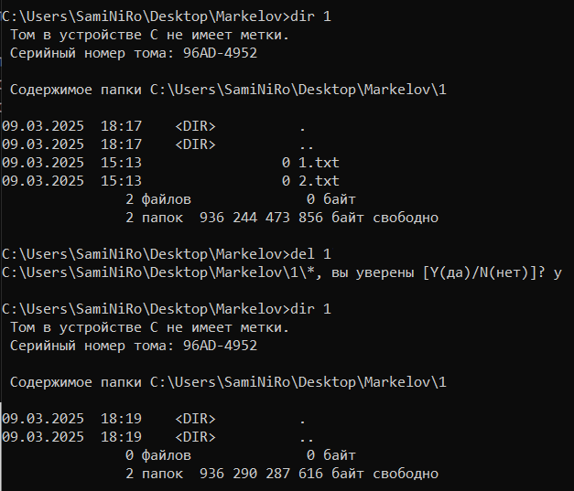

* **del /P** – удаление с подтверждением



* **del /F** – удаление файлов «только для чтения»

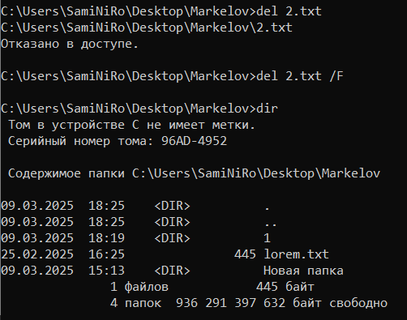

**dir** – вывести содержимое директории

/A – показывает файлы с указанными атрибутами

/O – сортировка файлов по заданному критерию

/S – отображение файлов в данном каталоге и его подкаталогах

/Q – показывает владельца файлов

/T – показывает дату и время последнего изменения файлов

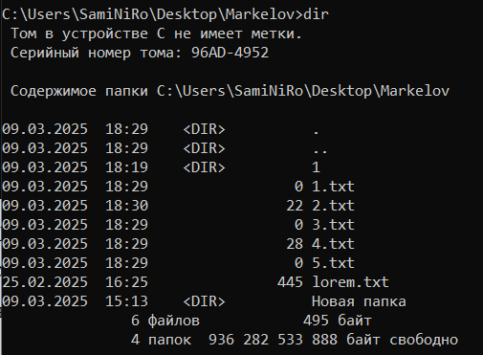

* сортировка, вывод даты, пользователя

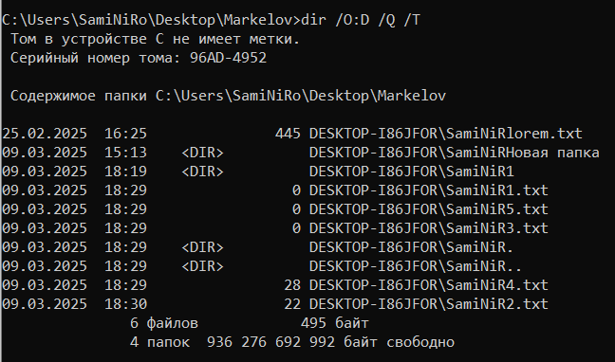

**diskcomp** – сравнение 2 дискет. Не поддерживается в Windows 10, т. к. дискеты стали устаревшими носителями информации.

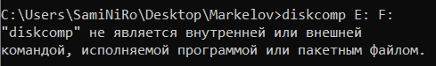

**diskcopy** – копирование данных с одной дискеты на другую. Не поддерживается в Windows 10, т. к. дискеты стали устаревшими носителями информации.

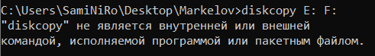

**erase** – аналогично del, удаление файлов

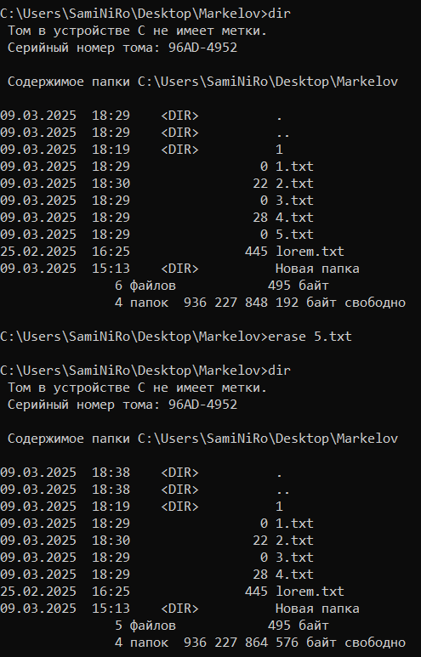

**fc** – сравнение 2 файлов

/C – игнорировать регистр при сравнении

/N – показывать номера строк, на которых обнаружены различия

/T – игнорировать различия в пробелах

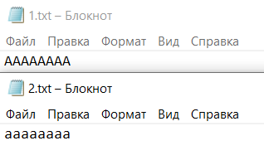

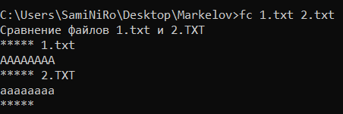

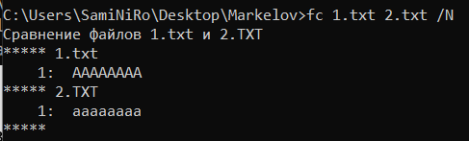

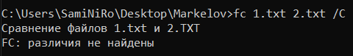



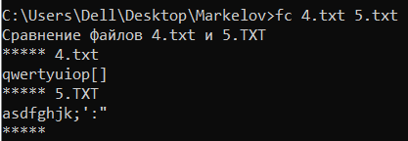

**find** – поиск текстовой строки в файле

/C - вывести только количество строк, содержащих искомую строку

/V – найти строки, которые НЕ содержат искомую строку

/N – вывести номер строки, содержащей искомую строку

/I – игнорировать регистр при поиске

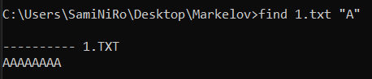

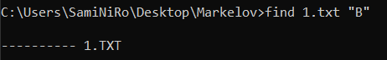

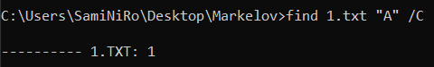

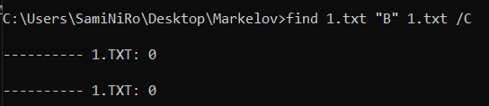

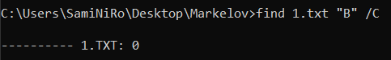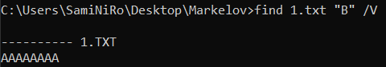

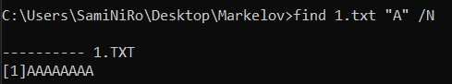

**findstr** – используется для поиска строк в файлах или выводе команд, соответствующих определенному регулярному выражению.

/I – игнорировать регистр

/C:”строка” – поиск точной строки

/N – вывод номеров строк, где найден шаблон

/V – выводит строки, не содержащие данный шаблон

/X – выводит строки, полностью соответствующие шаблону







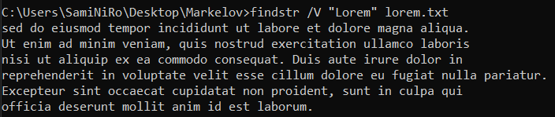



**format** – форматирование диска

/FS:тип – определяет файловую систему

/Q – быстрое форматирование без проверки на ошибки

/V – задает название диска

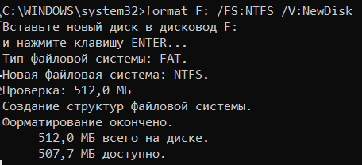

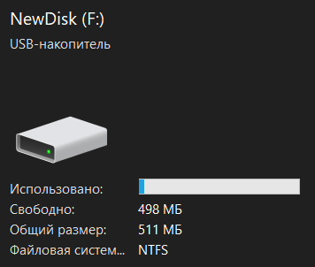

**label** – создание, изменение и удаление меток тома для дисков

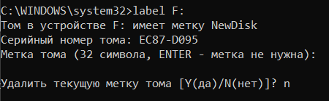

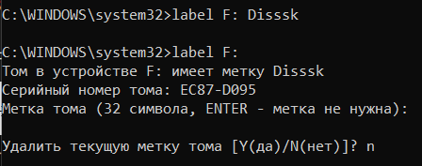



**md** – создание директории

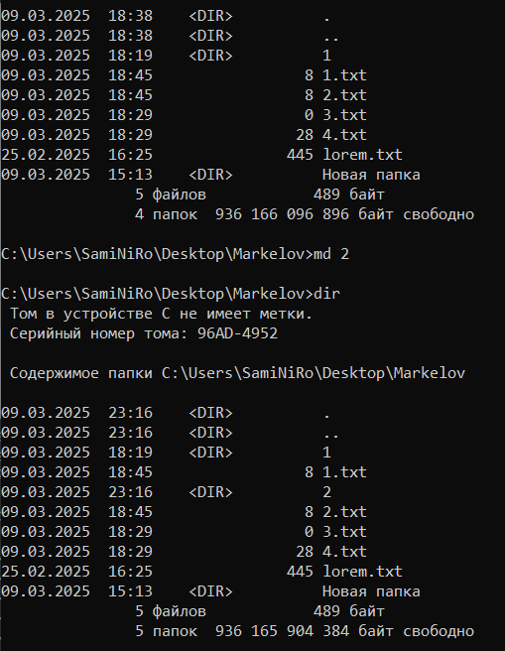

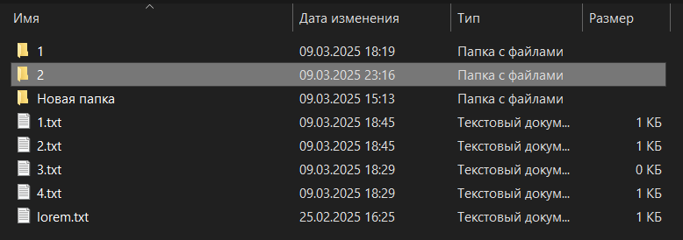

**mkdir** – синоним md

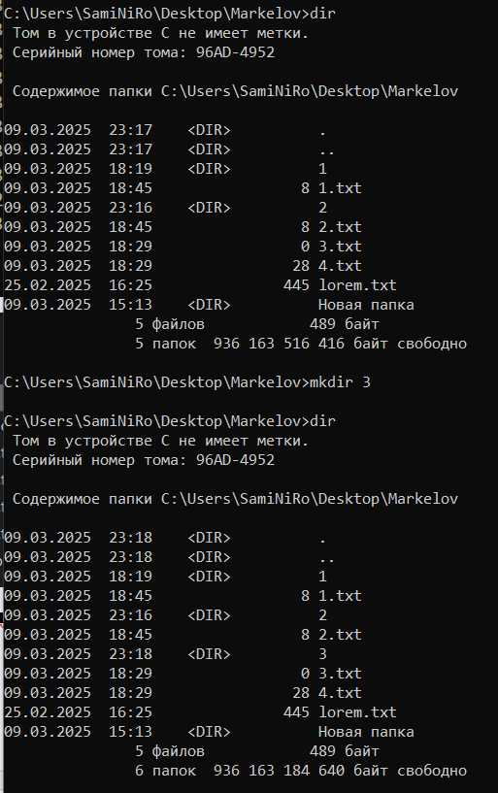

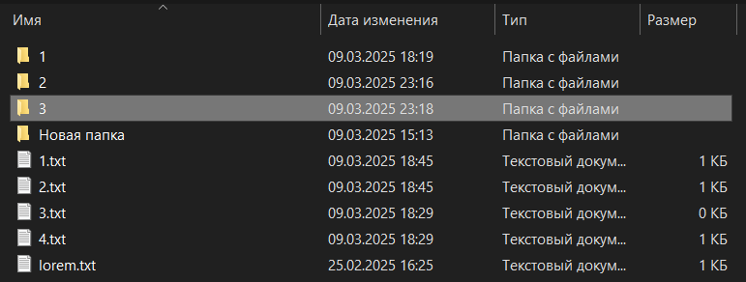

**move** – перемещение файла в другую директорию

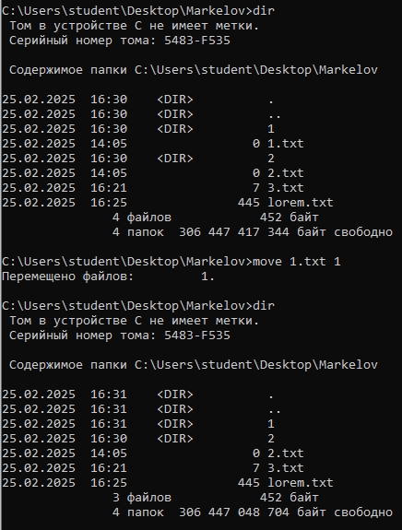

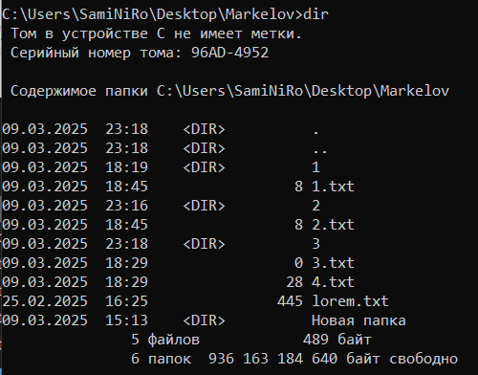

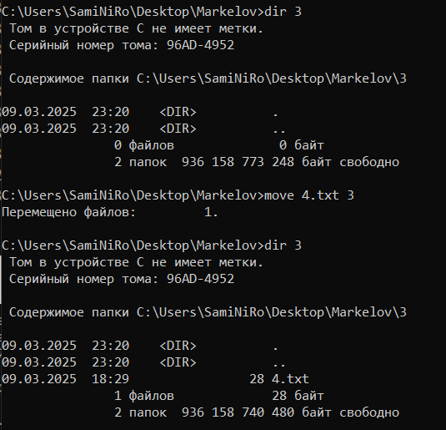

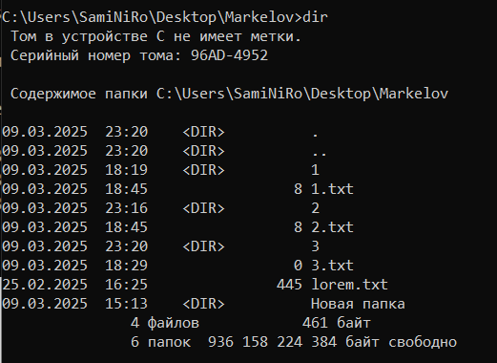

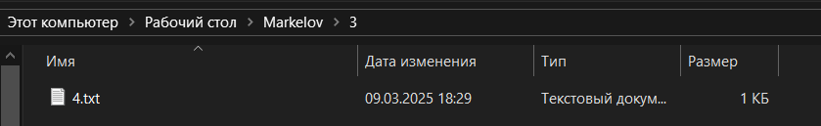

**print** – печать файла. Поддерживает только старые принтеры, подключенные через порт LPT. Печать на принтере, подключенном через USB невозможна

/D – указание принтера для печати



**rd** – удаление пустой директории

/S – удаление непустой директории вместе со всеми файлами

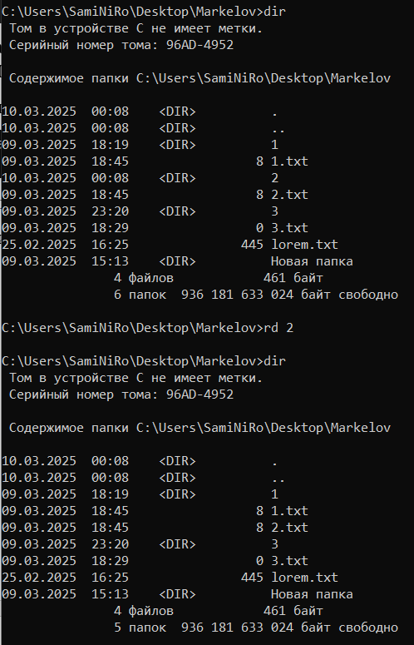

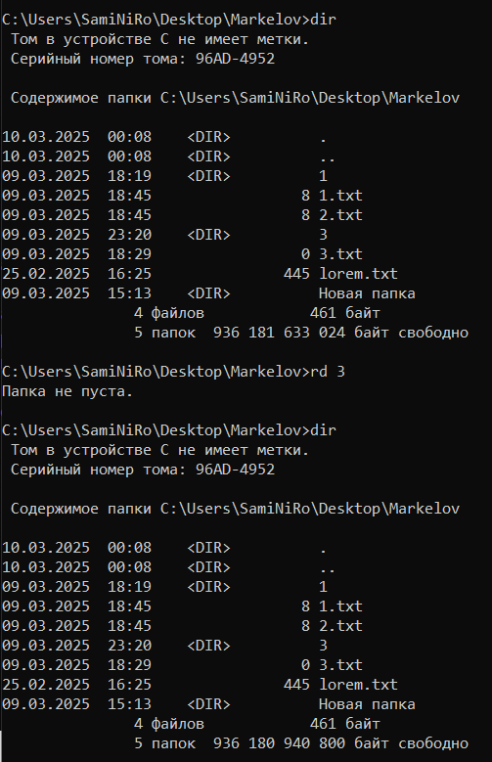

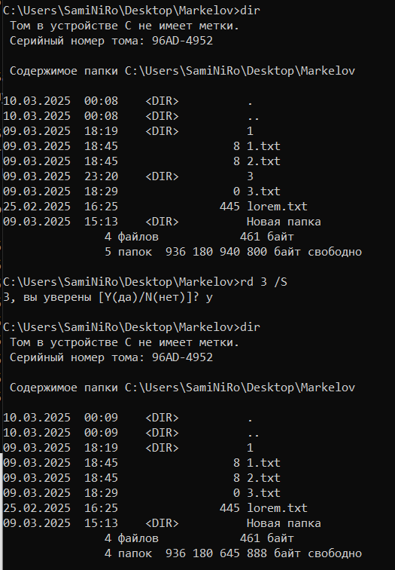

**recover** – восстановление данных на поврежденном диске

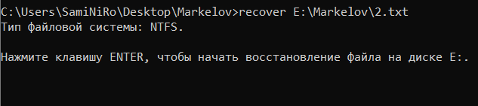

**ren** – переименование файла

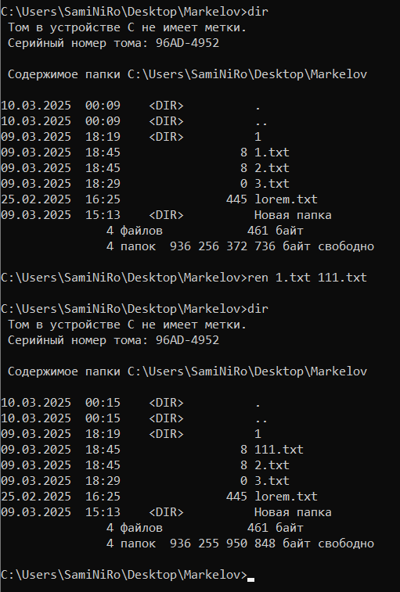

**rename** – аналогично ren, переменование файла

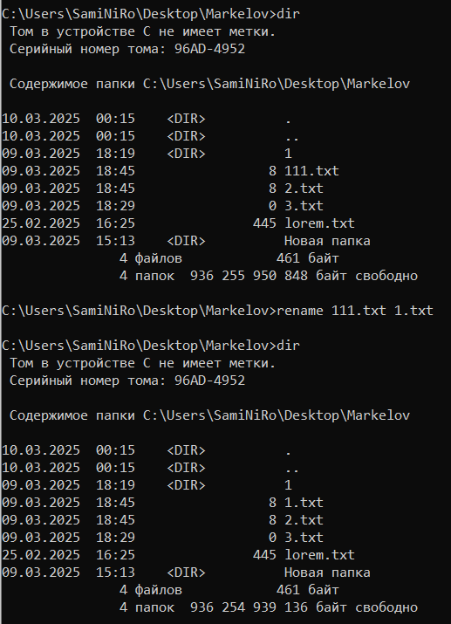

**replace** – используется для замены файлов в одном каталоге на файлы из другого каталога

/A – заменяет все файлы, если в папке уже существуют файлы с таким именем

/P – перед заменой спрашивает подтверждение

/S – заменяет файлы в подкаталогах



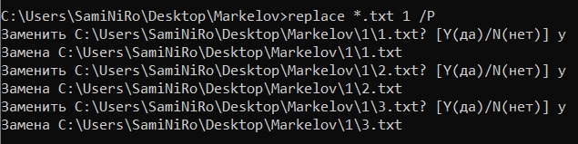

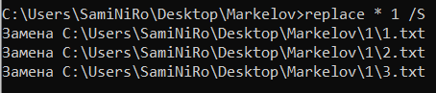

**rmdir** – аналогично rd, удаление непустой директории

/S – удаление непустой директории вместе со всеми файлами

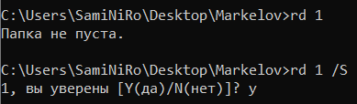

**subst** – используется для создания виртуального диска, т. е. присвоения буквы диска папке на жестком диске. Это позволит работать с папкой как с отдельным диском

* Создание виртуального диска:



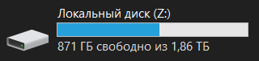

* Отображение всех виртуальных дисков:



* Удаление виртуального диска:

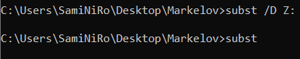

**tree** - используется для отображения структуры каталогов в виде древовидной диаграммы

/F – отображение файлов

/A – использование ASCII-символов для отображения дерева

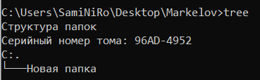

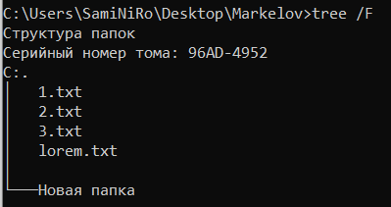

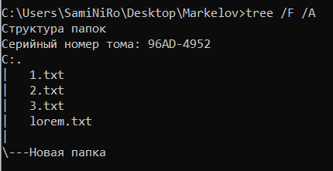

**type** – используется для вывода содержимого текстовых файлов в командной строке



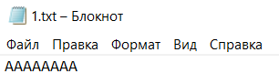

**vol** - используется для отображения метки тома и серийного номера диска

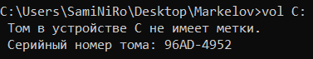

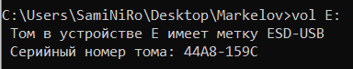

**xcopy** - используется для копирования файлов и каталогов с дополнительными возможностями по сравнению с командой copy. Она позволяет копировать не только файлы, но и подкаталоги, а также поддерживает дополнительные параметры.

/S — копирует каталоги и подкаталоги, за исключением пустых.

/E — копирует все каталоги и подкаталоги, включая пустые.

/H — копирует скрытые и системные файлы.

/R — перезаписывает только доступные для записи файлы.

/Y — автоматическое подтверждение перезаписи файлов.

/D: дата — копирует только те файлы, которые изменялись после указанной даты.

/F — показывает полные пути файлов при копировании.

* Копирование файлов из одной папки в другую:

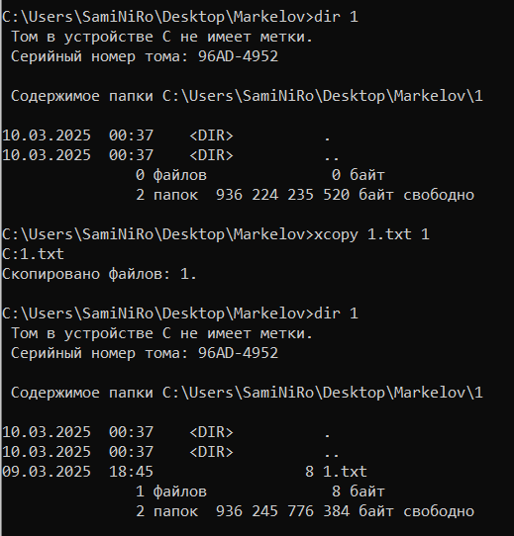

* Копирование всех файлов и папок (включая пустые) с подтверждением перезаписи:

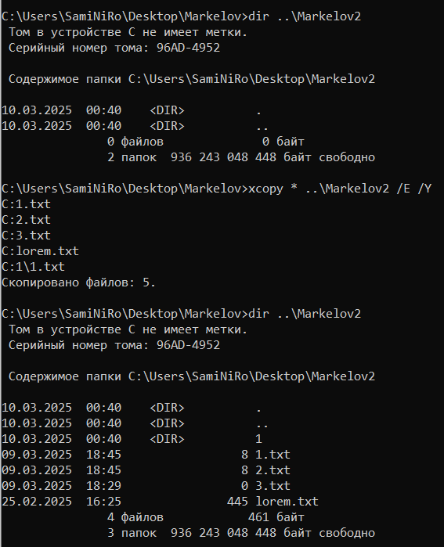

* Копирование файлов, измененных после 1 марта 2025

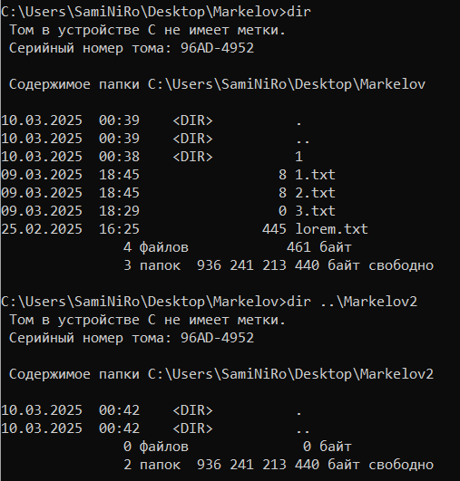

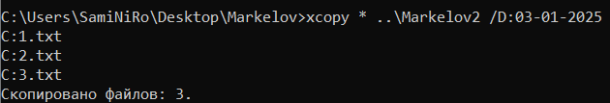

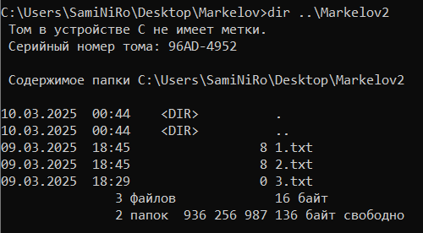

**Задание 2.** Создать пакетный файл и выполнить по вариантам задание:

1. Написать командный файл, создающий определенное количество текстовых файлов. Количество файлов передать в качестве аргумента. Имена файлов задать по шаблону file_NUMBER.txt, где NUMBER – порядковый номер файла. Каждый текстовый файл заполняется пронумерованным количеством строк равным его порядковому номеру.

@echo off

chcp 65001

setlocal enabledelayedexpansion

:: Проверка на наличие аргумента

if "%1"=="" (

echo Не задано количество файлов.

exit /b

)

:: Чтение количества файлов из аргумента

set count=%1

:: Цикл для создания файлов

for /l %%i in (1,1,%count%) do (

set filename=file_%%i.txt

echo Создание файла !filename!

:: Заполнение файла строками

for /l %%j in (1,1,%%i) do (

echo Строка %%j >> !filename!

)

)

echo Файлы успешно созданы.

Алгоритм:

1. Проверка наличия аргумента – количества файлов. Если аргумент не передан, выдается сообщение об ошибке, выполнение программы завершается.
2. Переданный аргумент сохраняется в переменную **count**
3. Запускается внешний цикл **for**, который:
   * Создает файл с именем в формате **file_i.txt**
   * Выводит сообщение о создании файла
   * Запускает вложенный цикл, который записывает **i** строк в файл
4. Выводится сообщение об успешном создании файлов

Тестирование

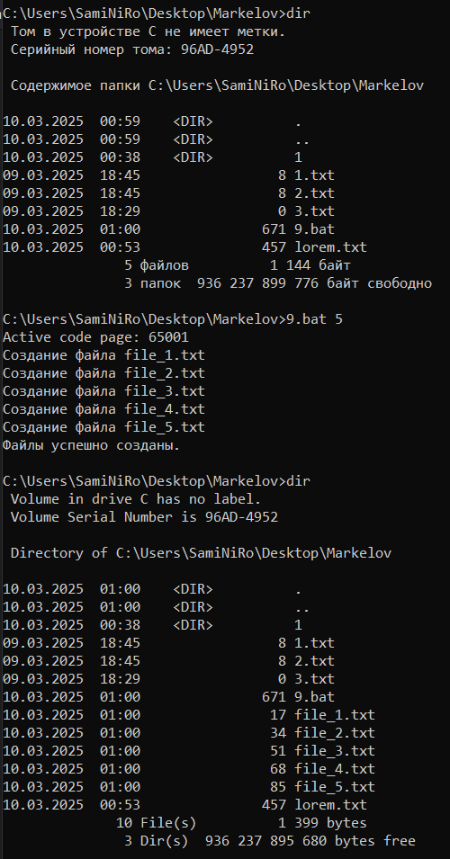

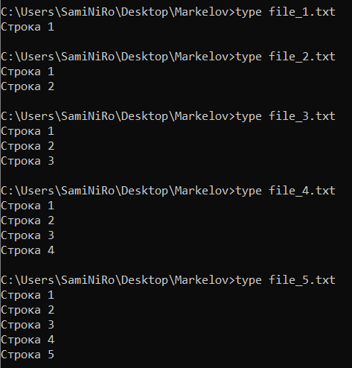

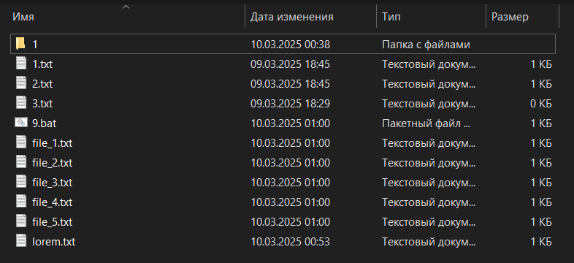

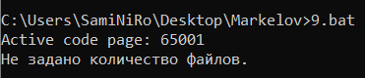

Вывод

В ходе выполнения лабораторной работы были изучены и применены команды для работы с файлами, дисками и томами, используемые в командной строке ОС Windows.

Был создан пакетный файл, создающий определенное количество текстовых файлов с названием вида «file_NUMBER.txt» и содержимым – пронумерованными строками, количество которых равно порядковому номеру файла.